Казанский национальный исследовательский технический университет им. А.Н.Туполева
Ф. Ф. Залялиева, Р.С.Тухватуллин, И.М.Закиров
ОПРЕДЕЛЕНИЕ ТЕМПЕРАТУРЫ ПЛАЗМЫ В КОЛЕБЛЮЩЕЙСЯ ДУГЕ
Получены функции распределения колебаний дуги в зависимости от тока, расхода газа и расстояния от катода в плазмотроне с фиксированной длиной дуги. Измерены распределения интенсивности излучения плазмы методом поперечных снимков. По результатам измерений найдено распределение температуры по радиусу дуги. Показано влияние колебаний на точность измерений.
При спектроскопическом определении распределения температуры вэлектродуговой и ВЧ-плазме иногда получаются значительные расхождения результатов. Это связано, в частности, с тем, что наиболее широко распространенные спектроскопические методы дают надежные результаты только тогда, когда свойства плазмы постоянны во времени. Если же плазма нестационарна, то в зависимости от степени нестационарности и характера усреднения исследуемой величины по времени она будет определена с той или иной погрешностью.
Схема экспериментальной установки показана на рис. 1.
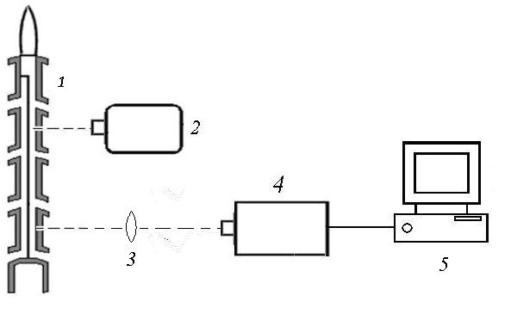
Рис.1.Схема экспериментальной установки: 1 – плазмотрон, 2 – скоростная фотокамера, 3 – линза, 4 – спектроанализатор «Сириус», 5 – компьютер.
Для исследований использовался плазмотрон 1 с секционированной межэлектродной вставкой и вихревой газовой стабилизацией дуги. Диаметр дуговой камеры составлял d = 1 см, а длина межэлектродной вставки a = 10 cм. Плазмотрон состоял из катодного и анодного узлов, секций межэлектродной вставки, кольца закрутки газа, изолирующих и уплотняющих прокладок, необходимых для сборки плазмотрона фланцев, болтов и гаек. Анод плазмотрона и секции межэлектродной вставки были изготовлены из меди. Катодом служил гафниевый стержень, впрессованный в медный катододержатель. Секции вставки, изолированные друг от друга прокладками из фторопласта, охлаждались водой. Одна из секций является оптической. Она имеет прямоугольную щель высотой 1 см и шириной 0.1 см. Щель закрывается оптическим стеклом К8. Эта секция позволяет вести наблюдение столба дуги в определенном сечении канала. Меняя положение секции, можно изучать различные участки дуги. Дуга горела между охлаждаемыми водой катодом и цилиндрическим анодом. Воздух в дуговую камеру подавался тангенциально в начальном сечении через отверстия кольца закрутки. Для обеспечения ламинарности течения газа внутренняя поверхность канала плазмотрона полировалась.
Исследование колебаний дуги проводились в диапазонах изменения тока J = 100–250 А; расхода газа 0.25, 0.47, 0.92, 1.5 и 2 г/c; расстояния от катода z = 1.8–8.7 см. Результаты исследований показали, что дуга совершает низкочастотные (~ 300 Гц) и высокочастотные (~10⁴ Гц) колебания и в дуговой камере происходят сложные физические процессы. При съемке дуги с малой частотой кадров было видно большое количество слабых нестационарных разрядов между столбом дуги и стенкой дуговой камеры. По-видимому, они представляют собой слабые искровые разряды, развитие которых не может завершиться переходом в дугу из-за малости разности потенциалов секции и плазмы ΔU. Опыты показывают, что частота таких разрядов зависит от J, G, z. С ростом расхода газа она уменьшается, а с увеличением J и z растут. Таким образом, нагрев пристеночного газа способствует искровым пробоям между плазмой и стенкой секции.
$ϕ(x)=\frac{1}{σ_{x}\sqrt{2π}}e^{−\frac{x^{2}}{2σ_{x}^{2}}}$. (1)
Обработка регистрограмм позволила определить среднеквадратичные отклонения оси дуги σ_{x} в зависимости от тока, расхода газа и расстояния от катода. Результаты показали, что амплитуда колебаний возрастает с ростом G, z и уменьшением I. Таким образом, при малых расходах газа в ламинарном режиме течения колебания дуги можно описать законом нормального распределения (1). Причиной случайных колебаний являются турбулентные пульсации, взаимодействие дуги с собственным магнитным полем и стенкой канала, вращение прианодного участка положительного столба и мелкомасштабное шунтирование разряда.
Чтобы определить температуру плазмы с учетом ее пространственных колебаний, надо получить осредненное по времени распределение интенсивности излучения по высоте для спектральной линии I_{v}(x). Зная функцию распределения ϕ(x), истинное распределение q_{v}(x) можно определить путем решения интегрального уравнения Фредгольма первого рода
(2)
где R – радиус плазмы. В данном случае функция распределения ϕ (x–x') описывается законом нормального распределения (1). Уравнение (2) решено методом регуляризации Филипса–Тоуми. Программа была составлена на языке С++. Результаты для токов J =100 и 250 A, расхода газа G = 2 г/с, z =5.2 см представлены на рис. 2.
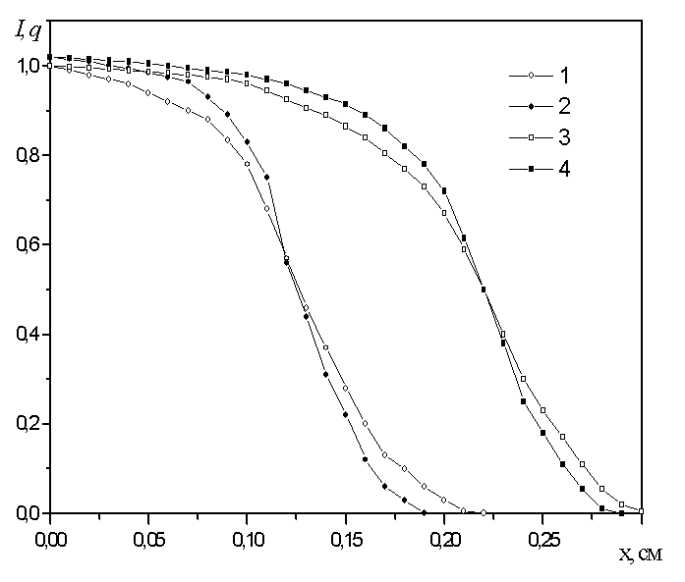
Рис.2. Распределения интенсивностей I_{v}(x) и q_{v}(x) при z = 5.2 cм, G = 2 г/c, полученные фотографическим способом (1, 3) и по формуле (2) (2, 4): 1, 2 – при J = 100 А; 3, 4 – 250.
Распределения I_{v}(x) определялись спектрометрическим способом по линии NI 493.5 нм, а q_{v}(x) найдены по формуле (2) с использованием опытных данных для I_{v}(x) и функции распределения (1). Видно, что колебания приводят к занижению интенсивности на оси дуги и к ее завышению на периферии. С ростом тока профиль линии становится более наполненным.
По измеренным значениям I_{v}(x) и q_{v}(x) были найдены радиальные излучательные способности и температуры. Результаты представлены на рис. 3, из которого видно, что колебания электрической дуги влияют на характер распределения температуры по радиусу. Пренебрежение колебаниями дуги приводит к занижению температуры в приосевой зоне и ее завышению на периферии, а также к искажению профиля температуры.
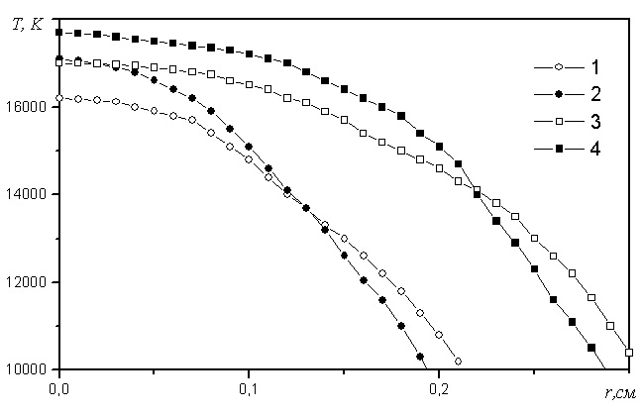
Рис. 6.Распределения температуры по радиусу дуги при z = 5.2 cм, G = 2 г/c, полученные спектрометрическим способом (1, 3) и по формуле (6) (2, 4): 1, 2 – при J = 100 А; 3, 4 – 250.
Исследования, проведенные в данной работе, показали, что электродуговая плазма совершает пространственные перемещения, которые подчиняются закону нормального распределения в исследованном диапазоне расходов газа. Эти колебания влияют на точность определения оптических характеристик плазмы. Измерения радиальной температуры показали, что колебания искажают профиль температуры, занижая ее на оси и значительно завышая на периферии. Поэтому при спектрометрических измерениях параметров плазмы необходимо учитывать ее нестационарность, определяя функцию распределения колебаний плазмы.

